由于格式问题此试题可能会出现乱码的情况
为了方便您阅读请点击右上角的全屏查看
2018日照市莒县七年级期末数学试卷
一、选择题（共12小题，每小题3分，满分40分）
1．在平面直角坐标系中，点（﹣2，3）所在的象限是（ ）
A．第一象限 B．第二象限 C．第三象限 D．第四象限
2．下列调查中，适宜采用抽样调查方式的是（ ）
A．对某班学生体重情况的调查
B．对某办公室职员年龄的调查
C．对某班学生每天课余工作时间的调查
D．对某批次汽车的抗撞击能力的调查
3．（日照中考数学）在下列实数，π﹣3.14，3.14，，0.2，中无理数有（ ）
A．1个 B．2个 C．3个 D．4个
4．在直角坐标系内，将点P（1，﹣2）向左平移2个单位长度，再向上平移3个单位长度，可以得到对应点P1的坐标为（ ）
A．（﹣1，1） B．（﹣1，﹣5） C．（3，1） D．（3，﹣5）
5．（日照中考数学）如图，是七（1）班40名同学每周课外阅读时间的频数直方图（每组含前一个边界值，不含后一个边界值），由图可知，人数最多的一组是（ ）
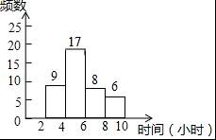
A．2～4小时 B．4～6小时 C．6～8小时 D．8～10小时
6．如图，若a∥b，∠1=60°，则∠2的度数为（ ）
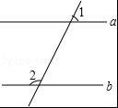
A．40° B．60° C．120° D．150°
7．（日照中考数学）若+（y+2）2=0，则x﹣y的值为（ ）
A．﹣5 B．﹣1 C．1 D．5
8．下列尺规作图，能判断AD是△ABC边上的高是（ ）
A．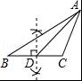 B．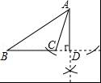 C．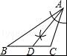 D．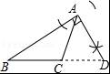
9．（日照中考数学）在平面直角坐标系中，点P（2x+4，x﹣3）在第四象限，则x的取值范围表示在数轴上，正确的是（ ）
A．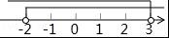 B．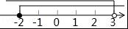 C．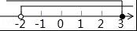 D．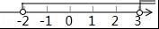
10．已知甲、乙两数的和是6，甲数是乙数的3倍，设甲数为x，乙数为y，根据题意，列方程组正确的是（ ）
A．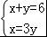 B．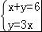 C．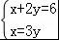 D．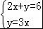
11．（日照中考数学）若关于x的不等式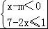的整数解共有2个，则m的取值范围是（ ）
A．4＜m＜5 B．4≤m＜5 C．4＜m≤5 D．4≤m≤5
12．如图，小明在操场上从A点出发，沿直线前进10米后向左转40°，再沿直线前进10米后，又向左转40°，照这样走下去，他第一次回到出发地A点时，一共走了（ ）米．
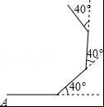
A．70 B．80 C．90 D．100

二（日照中考数学）、填空题（共4小题，每小题4分，满分16分）
13．已知|x|＜，x是整数，请写出所有x的值 ．
14．如图是一副三角尺拼成图案，则∠AEB= 度．
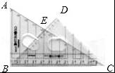
15．如图，在△ABO中，A，B两点的坐标分别为（1，2），（4，1），则△ABO的面积为 ．
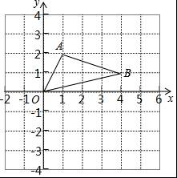
16．如图，OP平分∠AOB，∠BCP=40°，CP∥OA，PD⊥OA于点D，则∠OPD= °．
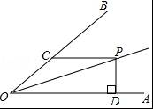

三（日照中考数学）、解答题（共7小题，满分64分）
17．计算：6×﹣+（）2．
18．解不等式组：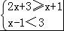，并把它的解集在数轴上表示出来．
19．（日照中考数学）为了保护视力，学校计划开展“爱眼护眼”视力保健活动，为使活动更具有实效性，先对学生视力情况进行调查，随机抽取40名学生，检查他们的视力，并绘制不完整的直方图（数据包括左端点不包括右端点，精确到0.1），请结合直方图的信息解答下列问题：
（1）统计图中，4.8≤x＜5.0的学生数是 人；
（2）将频数分布直方图补充完整；
（3）若绘制“学生视力扇形统计图”，视力达到4.8及以上为达标，则视为达标学生所对应扇形的圆心角度数为 °；
（4）若全校共有800名学生，则视力达标的学生估计有 名．
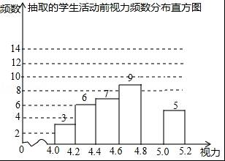
20．（日照中考数学）如图，矩形ABCD的顶点A、C分别在直线a、b上，且a∥b，∠1=66°，则∠2的度数为？
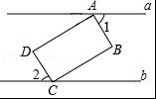
21．七月份某学校计划在七年级开展数学竞赛，去某商店购买奖品，买50支钢笔和20个笔记本需用1200元，买40支同款钢笔和30个同款笔记本需用1100元，老板说下周店庆将对商品打折促销，如果买60支同款钢笔和10个同款笔记本只需花1000元，比不打折少花多少钱？
22．如图，在△ABC中，∠ABC和∠ACB的平分线BE、CF相交于点P．
（1）若∠ABC=70°，∠ACB=50°，则∠BPC= °；
（2）求证：∠BPC=180°﹣（∠ABC+∠ACB）；
（3）若∠A=α，求∠BPC的度数．
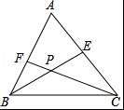
23．（日照中考数学）莒县两商场以同样的价格出售同样的商品，并且又各自推出不同的优惠方案：在万德福商场累计购物超过100元后，超出100元的部分按八折收费；在新世纪商场累计购物超过50元后，超出50元的部分按九折收费．
（1）若小薇妈妈准备购120元的商品，你建议小薇妈妈去 商场购物（在横线上直接填写“万德福”或者“新世纪”）；
（2）请根据两家商场的优惠活动方案，讨论顾客到哪家商场购物花费少？并说明理由．
日照中考数学参考答案与试题解析

一、（日照中考数学）选择题（共12小题，每小题3分，满分40分）
1．在平面直角坐标系中，点（﹣2，3）所在的象限是（ ）
A．第一象限 B．第二象限 C．第三象限 D．第四象限
【考点】D1：点的坐标．
【分析】根据各象限内点的坐标特征解答．
【解答】解：点（﹣2，3）在第二象限．
故选B．
2．（日照中考数学）下列调查中，适宜采用抽样调查方式的是（ ）
A．对某班学生体重情况的调查
B．对某办公室职员年龄的调查
C．对某班学生每天课余工作时间的调查
D．对某批次汽车的抗撞击能力的调查
【考点】V2：全面调查与抽样调查．
【分析】由普查得到的调查结果比较准确，但所费人力、物力和时间较多，而抽样调查得到的调查结果比较近似．
【解答】解：A、人数不多，应采用全面调查，故此选项错误；
B、人数不多，应采用全面调查，故此选项错误；
C、人数不多，应采用全面调查，故此选项错误；
D、汽车数众多，应采用抽样调查，故此选项正确；
故选D．
3．（日照中考数学）在下列实数，π﹣3.14，3.14，，0.2，中无理数有（ ）
A．1个 B．2个 C．3个 D．4个
【考点】26：无理数．
【分析】根据无理数、有理数的定义即可判定选择项．
【解答】解：π﹣3.14，是无理数，
故选：B．

4．（日照中考数学）在直角坐标系内，将点P（1，﹣2）向左平移2个单位长度，再向上平移3个单位长度，可以得到对应点P1的坐标为（ ）
A．（﹣1，1） B．（﹣1，﹣5） C．（3，1） D．（3，﹣5）
【考点】Q3：坐标与图形变化﹣平移．
【分析】根据平移的性质，向左平移a，则横坐标减a；向上平移a，则纵坐标加a．
【解答】解：∵P（1，﹣2）先向左平移2个单位长度，再向上平移3个单位长度得到点P1，
∴1﹣2=﹣1，﹣2+3=1．
∴P1（﹣1，1）．
故选A．

5．（日照中考数学）如图，是七（1）班40名同学每周课外阅读时间的频数直方图（每组含前一个边界值，不含后一个边界值），由图可知，人数最多的一组是（ ）
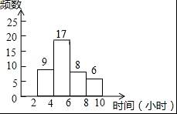
A．2～4小时 B．4～6小时 C．6～8小时 D．8～10小时
【考点】V8：频数（率）分布直方图．
【分析】观察频数直方图，可得人数最多的一组．
【解答】解：观察频数直方图可得，人数最多的一组是4﹣6小时，
故选B

6．（日照中考数学）如图，若a∥b，∠1=60°，则∠2的度数为（ ）
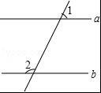
A．40° B．60° C．120° D．150°
【考点】JA：平行线的性质．
【分析】由对顶角相等可得∠3=∠1=60°，再根据平行线性质可得∠2度数．
【解答】解：如图，∵∠1=60°，
∴∠3=∠1=60°，
又∵a∥b，
∴∠2+∠3=180°，
∴∠2=120°，
故选：C．
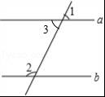

7．（日照中考数学）若+（y+2）2=0，则x﹣y的值为（ ）
A．﹣5 B．﹣1 C．1 D．5
【考点】23：非负数的性质：算术平方根；1F：非负数的性质：偶次方．
【分析】根据非负数的性质进行计算即可．
【解答】解：∵ +（y+2）2=0，
∴x+y﹣1=0，y+2=0，
∴x=3，y=﹣2，
∴x﹣y=3+2=5，
故选D．

8．下列尺规作图，能判断AD是△ABC边上的高是（ ）
A．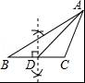 B．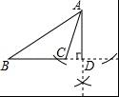 C．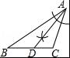 D．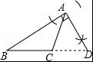
【考点】N2：作图—基本作图．
【分析】过点A作BC的垂线，垂足为D，则AD即为所求．
【解答】解：过点A作BC的垂线，垂足为D，
故选B．

9．（日照中考数学）在平面直角坐标系中，点P（2x+4，x﹣3）在第四象限，则x的取值范围表示在数轴上，正确的是（ ）
A． B． C． D．
【考点】CB：解一元一次不等式组；C4：在数轴上表示不等式的解集；D1：点的坐标．
【分析】根据第四象限内点的坐标符号特点列出关于x的不等式组，分别求出每一个不等式的解集，根据口诀：同大取大、同小取小、大小小大中间找、大大小小无解了确定不等式组的解集．
【解答】解：根据题意，得：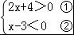，
解不等式①，得：x＞﹣2，
解不等式②，得：x＜3，
则不等式组的解集为﹣2＜x＜3，
故选：A．

10．（日照中考数学）已知甲、乙两数的和是6，甲数是乙数的3倍，设甲数为x，乙数为y，根据题意，列方程组正确的是（ ）
A． B． C．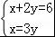 D．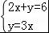
【考点】99：由实际问题抽象出二元一次方程组．
【分析】根据题意可以列出相应的方程组，从而可以解答本题．
【解答】解：由题意可得，
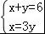，
故选A．

11．若关于x的不等式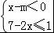的整数解共有2个，则m的取值范围是（ ）
A．4＜m＜5 B．4≤m＜5 C．4＜m≤5 D．4≤m≤5
【考点】CC：一元一次不等式组的整数解．
【分析】表示出不等式组的解集，由整数解有2个，确定出m的范围即可．
【解答】（日照中考数学）解：不等式组整理得：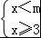，即3≤x＜m，
由不等式的整数解有2个，得到整数解为3，4，
则m的范围为4＜m≤5．
故选C

12．（日照中考数学）如图，小明在操场上从A点出发，沿直线前进10米后向左转40°，再沿直线前进10米后，又向左转40°，照这样走下去，他第一次回到出发地A点时，一共走了（ ）米．
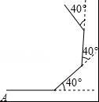
A．70 B．80 C．90 D．100
【考点】L3：多边形内角与外角．
【分析】利用多边形的外角和得出小明回到出发地A点时左转的次数，即可解决问题．
【解答】解：由题意可知，小明第一次回到出发地A点时，他一共转了360°，且每次都是向左转40°，
所以共转了9次，一次沿直线前进10米，9次就前进90米．
故选：C．

二、（日照中考数学）填空题（共4小题，每小题4分，满分16分）
13．已知|x|＜，x是整数，请写出所有x的值 ﹣1、0、1 ．
【考点】2B：估算无理数的大小．
【分析】先估算出的范围，即可得出答案．
【解答】解：∵1，
又∵|x|，x为整数，
∴x=﹣1或0或1，
故答案为：﹣1、0、1；

14．如图是一副三角尺拼成图案，则∠AEB= 75 度．
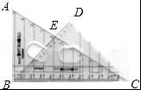
【考点】K7：三角形内角和定理．
【分析】根据三角形中内角和定理可得．一副三角尺的度数：30°，45°，60°，90°．
【解答】解：由图知，∠A=60°，∠ABE=∠ABC﹣∠DBC=90°﹣45°=45°，
∴∠AEB=180°﹣（∠A+∠ABE）=180°﹣（60°+45°）=75°．

15．（日照中考数学）如图，在△ABO中，A，B两点的坐标分别为（1，2），（4，1），则△ABO的面积为 3.5 ．
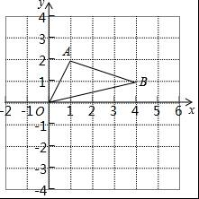
【考点】D5：坐标与图形性质．
【分析】三角形ABO的面积等于边长为2，4的矩形面积减去三个三角形的面积．
【解答】（日照中考数学）解：S△ABO=2×4﹣×1×2﹣×1×3﹣×1×4
=3.5；
故答案为3.5．

16．如图，OP平分∠AOB，∠BCP=40°，CP∥OA，PD⊥OA于点D，则∠OPD= 70 °．
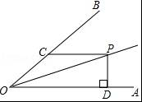
【考点】KF：角平分线的性质；JA：平行线的性质．
【分析】根据平行线的性质求出∠AOB，根据角平分线的定义求出∠AOP，根据垂直的定义、三角形内角和定理计算即可．
【解答】解：∵CP∥OA，
∴∠AOB=∠BCP=40°，
∵OP平分∠AOB，
∴∠AOP=∠AOB=20°，
∵PD⊥OA，
∴∠OPD=90°﹣20°=70°，
故答案为：70．

三、（日照中考数学）解答题（共7小题，满分64分）
17．计算：6×﹣+（）2．
【考点】2C：实数的运算．
【分析】原式利用平方根、立方根定义计算即可得到结果．
【解答】解：原式=6×﹣3+2=2﹣3+2=1．

18．（日照中考数学）解不等式组：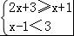，并把它的解集在数轴上表示出来．
【考点】CB：解一元一次不等式组；C4：在数轴上表示不等式的解集．
【分析】根据解不等式组的方法可以求得原不等式组的解集，并把它的解集在数轴上表示出来．
【解答】解：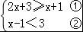
由不等式①，得x≥﹣2，
由不等式②，得x＜4，
∴原不等式组的解集是﹣2≤x＜4，在数轴上表示如下图所示，
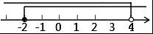．

19．（日照中考数学）为了保护视力，学校计划开展“爱眼护眼”视力保健活动，为使活动更具有实效性，先对学生视力情况进行调查，随机抽取40名学生，检查他们的视力，并绘制不完整的直方图（数据包括左端点不包括右端点，精确到0.1），请结合直方图的信息解答下列问题：
（1）统计图中，4.8≤x＜5.0的学生数是 10 人；
（2）将频数分布直方图补充完整；
（3）若绘制“学生视力扇形统计图”，视力达到4.8及以上为达标，则视为达标学生所对应扇形的圆心角度数为 135 °；
（4）若全校共有800名学生，则视力达标的学生估计有 300 名．
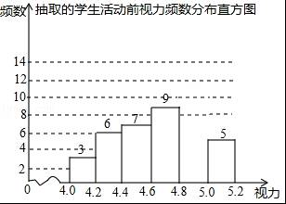
【考点】（日照中考数学）V8：频数（率）分布直方图；V5：用样本估计总体；VB：扇形统计图．
【分析】（1）根据各组频数之和等于总数可得答案；
（2）由（1）中所求结果即可补全；
（3）用360°乘以视力达到4.8及以上得人数所占比例；
（4）用800乘以视力达到4.8及以上得人数所占比例．
【解答】解：（1）4.8≤x＜5.0的学生数是40﹣（3+6+7+9+5）=10（人），
故答案为：10；

（2（日照中考数学））补全频数分布直方图如下：
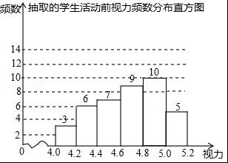

（3）视力达标学生所对应扇形的圆心角度数为360°×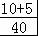=135°，
故答案为：135；

（4）若全校共有800名学生，则视力达标的学生估计有800×=300，
故答案为：300．

20（日照中考数学）．如图，矩形ABCD的顶点A、C分别在直线a、b上，且a∥b，∠1=66°，则∠2的度数为？
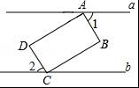
【考点】JA：平行线的性质．
【分析】先过点D作DE∥a，构造内错角，根据两直线平行，内错角相等，即可得到∠2的度数．
【解答】解：如图，过点D作DE∥a，
∵四边形ABCD是矩形，
∴∠BAD=∠ADC=90°，
∴∠3=90°﹣∠1=90°﹣66°=24°，
∵a∥b，
∴DE∥a∥b，
∴∠4=∠3=24°，∠2=∠5，
∴∠2=∠5=90°﹣∠4=90°﹣24°=66°
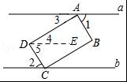

21．（日照中考数学）七月份某学校计划在七年级开展数学竞赛，去某商店购买奖品，买50支钢笔和20个笔记本需用1200元，买40支同款钢笔和30个同款笔记本需用1100元，老板说下周店庆将对商品打折促销，如果买60支同款钢笔和10个同款笔记本只需花1000元，比不打折少花多少钱？
【考点】9A：二元一次方程组的应用．
【分析】设该款钢笔x元一支，笔记本y元一本，根据“买50支钢笔和20个笔记本需用1200元，买40支同款钢笔和30个同款笔记本需用1100元”，即可得出关于x、y的二元一次方程组，解之即可得出x、y的值，将其代入60x+10y﹣1000中即可求出少花的钱数．
【解答】解：设该款钢笔x元一支，笔记本y元一本，
根据题意得：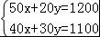，
解得：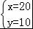，
∴60x+10y﹣1000=300．
答：如果买60支同款钢笔和10个同款笔记本比不打折少花300元钱．

22．（日照中考数学）如图，在△ABC中，∠ABC和∠ACB的平分线BE、CF相交于点P．
（1）若∠ABC=70°，∠ACB=50°，则∠BPC= 120 °；
（2）求证：∠BPC=180°﹣（∠ABC+∠ACB）；
（3）若∠A=α，求∠BPC的度数．
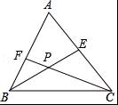
【考点】K7：三角形内角和定理．
【分析】（1）根据已知条件求出∠ABC+∠ACB，再根据角平分线的定义求出∠PBC+∠PCB，然后利用三角形的内角和等于180°列式计算即可得解；
（2）根据三角形的内角和和角平分线的定义即可得到结论；
（3）根据三角形的内角和和角平分线的定义即可得到结论．
【解答】（日照中考数学）解：（1）∵∠ABC与∠ACB的角平分线相交于P，
∴∠PBC+∠PCB=（∠ABC+∠ACB）=×120°=60°，
在△PBC中，∠BPC=180°﹣（∠PBC+∠PCB）=180°﹣60°=120°．
故答案为：120；
（2）证明：∵∠ABC和∠ACB的平分线BE、CF相交于点P，
∴∠PBC=∠ABC，∠PCB=∠ACB，
∵∠BPC+∠PBC+∠PCB=180°，
∴∠BPC=180°﹣（∠PBC+∠PCB）=180°﹣（∠ABC+∠ACB）=180°﹣（∠ABC+∠ACB），
∴∠BPC=180°﹣（∠ABC+∠ACB）；
（3）解：在△ABC中，∠A+∠ABC+∠ACB=180°，
∴∠ABC+∠ACB=180°﹣∠A，
∵由（2）可知：∠BPC=180°﹣∠ABC+∠ACB），
∴∠BPC=180°﹣，
∵∠A=α，
∴∠BPC=180°==90°+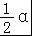．

23（日照中考数学）．莒县两商场以同样的价格出售同样的商品，并且又各自推出不同的优惠方案：在万德福商场累计购物超过100元后，超出100元的部分按八折收费；在新世纪商场累计购物超过50元后，超出50元的部分按九折收费．
（1）若小薇妈妈准备购120元的商品，你建议小薇妈妈去 新世纪 商场购物（在横线上直接填写“万德福”或者“新世纪”）；
（2）请根据两家商场的优惠活动方案，讨论顾客到哪家商场购物花费少？并说明理由．
【考点】C9：一元一次不等式的应用；8A：一元一次方程的应用．
【分析】（1）分布求出两家商场购物需要的钱数进行比较即可求解；
（2）先设顾客累计花费x元，根据三种情况进行讨论，当x≤50时，若50＜x≤150，若x≥150，分别进行分析，即可得出答案．
【解答】解：（1）100+×0.8=116（元），
50+×0.9=113（元），
116元＞113元，
故建议小薇妈妈去新世纪商场购物；
（2）Ⅰ．当累计购物不超过50元时，两家商场购物都不享受优惠，且两家商场以同样价格出售同样商品，因此到两家商场购物花费一样
Ⅱ（日照中考数学）．当累计购物超过50元而不到100元时，享受新世纪的购物优惠，不享受万德福商场的购物优惠，因此到新世纪购物花费少；
Ⅲ．当累计超过100元时，设累计购物x（x＞100）元．
①若到万德福商场购物花费少，则
100+0.8（x﹣100）＜50+0.9（x﹣50），
解得x＞150．
这就是说，累计购物超过150元时，到万德福商场购物花费少．
②若到新世纪商场购物花费少，则
100+0.8（x﹣100）＞50+0.9（x﹣50），
解得x＜150．
这就是说，累计购物超过100元而不到150元时，到新世纪商场购物花费少．
③若100+0.8（x﹣100）=50+0.9（x﹣50），
解得x=150．
这就是说，累计购物为150元时，到万德福和新世纪两家商场购物花一样．
故答案为：新世纪．

